Une semaine en anglais avec un support
Semaine 1 : Chanter ce que j’aime manger ; cycle 2
15 minutes par jour
Support : Chanson : Do You Like Broccoli Ice Cream?
enfant et parent | parent
Jour 1  - Découvre la chanson : écoute la chanson 2 fois (version audio, mp3 sur le site)  - Fais un dessin pour montrer tout ce que tu penses avoir compris ou reconnu (tu pourras en refaire un plus tard, quand tu auras compris de quoi elle parle vraiment!)  - Ecoute et trouve l’image : activité puis joue à le redire « avec l’accent ».  - Pour être sûr que tu as compris la chanson, voilà la vidéo : https://safeYouTube.net/w/n6D2 | - Faire écouter d’abord l’enregistrement mp3  - L’activité peut se faire sur ordinateur, tablette ou smartphone  - Montrer la vidéo :
Jour 2  - Regarde la vidéo : https://safeYouTube.net/w/n6D2  - Plie une feuille A4 dans le sens de la hauteur. Marque bien le pli ! Puis ouvre la feuille. Plie maintenant ta feuille dans l'autre sens tout en continuant à bien marquer les plis. Sans ouvrir le précédent pli, replie une fois encore dans le même sens : ouvre la feuille ; tu vois 8 cases.  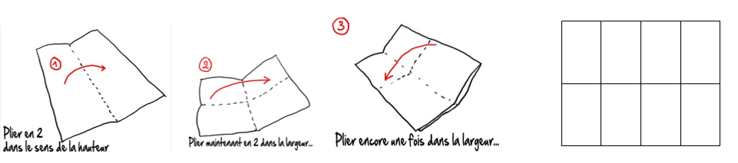  - Dessine dans chaque case un élément du lexique ( tu peux le colorier)  - Ecoute la chanson mp3 : montre le dessin quand tu entends le mot et dis-le.  - Ecoute encore la chanson : montre avec ton pouce en haut si tu aimes l’aliment (Yes I do !) ou avec le pouce en bas si tu ne l’aimes pas (No I don’t !).  - écoute la chanson et répète les « Yes I do ! » et « No I don’t ! ». | - Montrer la vidéo :  - Donner une feuille A4  - Enregistrement mp3
Jour 3  - Regarde la vidéo: https://safeYouTube.net/w/n6D2  - Entraine toi à dire un mot quand un parent te montre l’image sur ta feuille.  - Joue avec un parent au « jeu du perroquet intelligent » : tu dis un mot en montrant une image ; si tu as dit le mot qui va avec l’image, le parent répète le mot si tu as dit un autre mot, il doit se taire.  - Essaie de chanter les noms des aliments « broccoli, ice cream, donut, juice, popcorn, pizza, bananas, soup » et les « Yes I do / No I don’t ».  -Dessine les aliments bizarres de la chanson sur ton cahier et dis leur nom ( broccoli pizza, donuts juice, pop corn pizza, bananas soup) .  - Ecoute et place la phrase dans la bonne case : Activité proposée « I like/ I don’t like »(J’aime/Je n’aime pas). Tu peux refaire cette activité plusieurs fois.  - Demande à ta famille si elle aime ces aliments comme dans la chanson « Do you like bananas? ». Chacun peut te répondre Yes/No. | - Montrer la vidéo :  - L’activité peut se faire sur ordinateur, tablette ou smartphone
Jour 4  - Regarde cette vidéo pour te donner des idées ! https://safeYouTube.net/w/hJD2  - Invente d’autres aliments bizarres, dessine-les puis essaye de dire leur nom (par exemple « donuts soup »)  -Tu peux chanter la chanson ou créer la tienne à partir de tes dessins.  - Enregistre ce que tu as inventé pour le faire écouter à d’autres personnes.  - Tu peux encore voir cette vidéo pour le plaisir : https://safeYouTube.net/w/vLD2 | - Montrer la nouvelle vidéo :  - Montrer la dernière vidéo :

